## Aula 1 - Fascismo: Ideologia Fascista

* Nacionalismo exacerbado;
* Totalitarismo;
* Corporativismo;
* Militarismo;
* Expansionismo;
* Anticomunismo;
* Partido único;
* Culto à personalidade do líder.

## Aula 2 - Fascismo: Fatores

* Não atendimento de reivindicações territoriais pós-guerra (1914-1918);
* ↑ Nacionalismo;
* Crise econômica:
  + Revoltas;
  + Greves.
* Invasão de terras;
* ↑ Comunismo = ↑ medo da burguesia.

## Aula 3 - Fascismo: Ascensão

1919 = Fundação do Partido Fascista

* Líder = Benito Mussolini (Duce);
* Camisas negras = grupo paramilitar que perseguia os adversários políticos;
* Partido de extrema-direita.

1920 = Ataque às organizações de esquerda

* Apoio = burguesia + classe média + proprietários rurais.

1922 = Marcha sobre Roma

* ↑ Mussolini ao poder (nomeado primeiro ministro pelo rei Vitor Emanuel III).

## Aula 4 - Fascismo: Governo Mussolini

* Eliminação da oposição:
  + Partido único.
* Fim do legislativo;
* Tratado de Latrão (1929):
  + Acordo entre o Estado e Igreja Católica;
  + Soberania do Vaticano;
  + Ensino religioso obrigatório;
  + Compensação financeira à Igreja pelos territórios perdidos durante a Unificação Italiana (Questão Romana-1870).
* Carta do trabalho (1927):
  + Sindicatos controlados pelo Estado (corporativismo).
* ↑ Obras públicas;
* ↑ Agricultura;
* ↑ Indústria (automobilística e aeronáutica);
* Expansionismo: invasão da Etiópia (1935).

## Aula 5 - Nazismo: Antecedentes (Parte 1)

1918

* Derrota na Primeira Guerra Mundial;
* ↑ Crise econômica:
  + ↓ Produção agrícola;
  + ↓ Produção industrial;
  + Hiperinflação;
  + ↑ Desemprego = ↑ miséria.
* Liga Espartaquista: tentativa de revolução comunista liderada por Rosa Luxemburgo e Karl Liebknecht.

1919

* Tratado de Versalhes = humilhação alemã;
* ↓ Monarquia = ↑ República de Weimar (1919-1933).

## Aula 6 - Nazismo: Antecedentes (Parte 2)

1919

* Fundação do Partido Nacional Socialista dos Trabalhadores Alemães = Partido Nazista:
  + Líder: Adolf Hitler;
  + Partido de extrema direita.

1923

* Putsch de Munique:
  + Tentativa de golpe nazista;
  + Hitler preso;
  + *Mein Kampf* = livro com ideologia nazista escrito por Hitler.

## Aula 7 - Nazismo: Ideologia Nazista

* Nacionalismo exacerbado;
* Totalitarismo;
* Militarismo;
* Expansionismo (“espaço vital”);
* Anticomunismo;
* Racismo/antissemitismo;
* Partido único;
* Culto à personalidade do líder.

## Aula 8 - Nazismo - Ascensão de Hitler

1929

* Crise de 1929:
  + ↓ Economia alemã;
  + ↓ Exportações;
  + ↓ Produção;
  + ↑ Desemprego;
  + ↑ Inflação.
* ↑ Agitação popular = “ameaça comunista”;
* Banqueiros e industriais apoiam os nazistas.

1933

* ↑ Vitória dos nazistas nas eleições para o Parlamento;
* Hitler nomeado chanceler com plenos poderes pelo presidente Hindenburg;
* Hitler = füher (líder);
* ↓ República de Weimar = ↑ III Reich (1933-1945).

## Aula 9 - Nazismo - III Reich

* Eliminação da oposição:
  + Fim das liberdades constitucionais;
  + Milhares de presos.
* Fim do pluripartidarismo;
* Extinção dos sindicatos;
* Proibição das greves;
* Censura e propaganda;
* Rearmamento alemão;
* ↑ Economia:
  + ↑ Indústria;
  + ↑ Agricultura;
  + ↑ Obras públicas;
  + ↓ Desemprego.
* Perseguição aos “inferiores”;
* Campos de concentração;
* Anexação da Áustria e Sudetos (oeste da Tchecoslováquia).

## Aula 10 - Guerra Civil Espanhola e Franquismo

1936 = Eleições gerais  
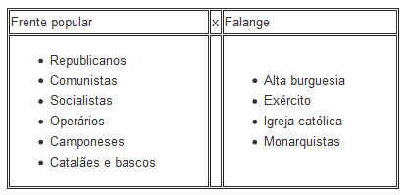

* Vitória da Frente Popular nas eleições:
  + ↑ Insatisfação dos falangistas;
  + Início da Guerra Civil Espanhola.

Guerra civil espanhola (1936-1939)  
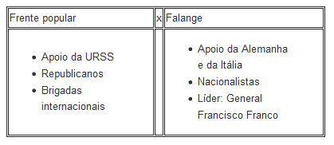

* Vitória da Falange;
* ↑ Francisco Franco.

Governo franco (1939-1975)

* Estado totalitário;
* Governo de extrema direita;
* Repressão aos opositores.